**Практические задания**

**Задание 1.1**

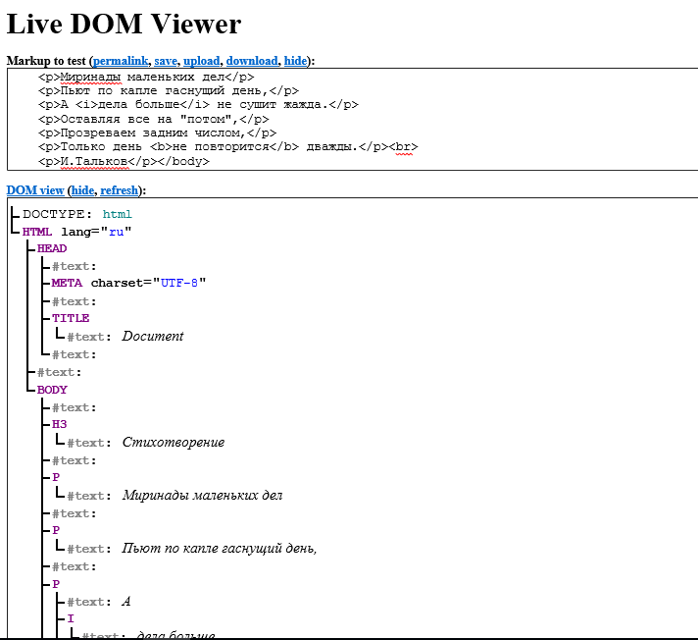

**Задание 1.2**

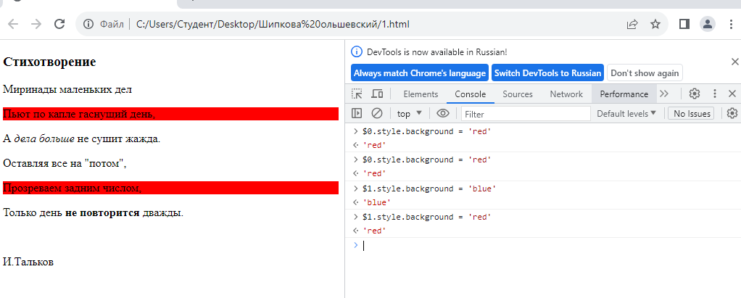

**Задание 3**